Tweede Kamer der Staten-Generaal  kst-29544-1118  's-Gravenhage 2022 | 2
Vergaderjaar 2021-2022

29 544 Arbeidsmarktbeleid

Nr. 1118 BRIEF VAN DE MINISTER VAN SOCIALE ZAKEN EN WERKGELEGENHEID
Aan de Voorzitter van de Tweede Kamer der Staten-Generaal
Den Haag, 14 juli 2022
De Vaste Commissie voor Sociale Zaken en Werkgelegenheid heeft op 15 december 2021 verzocht om een reactie op de publicatie van de OESO getiteld «De rol van ondernemingen bij loonongelijkheid».1 Middels deze brief geef ik die reactie. Achtereenvolgens ga ik in op:
• Het kabinetsbeleid rond lonen en verschillen tussen lonen
• De bevindingen van de OESO in genoemde publicatie
• Mijn appreciatie van de bevindingen van de OESO
• Aanbevelingen van de OESO met reactie van het kabinet

Het kabinetsbeleid rond lonen en verschillen tussen lonen
Werk moet lonen. Dat is het uitgangspunt van het kabinet. Loon is een cruciale factor in de bestaanszekerheid die burgers ervaren. Het kabinet wil die bestaanszekerheid vergroten. Met name voor burgers met lage en middelhoge inkomens. Het kabinet wil ook dat minder mensen in Nederland afhankelijk zijn van tijdelijke contracten.
Momenteel worden burgers geconfronteerd met prijzen die sterk zijn gestegen. Dat maakt het een nog grotere uitdaging om bestaanszekerheid van kwetsbare huishoudens te vergroten. Het kabinet neemt maatregelen om de gevolgen van de inflatie te dempen. De totstandkoming van lonen vindt het kabinet primair een aangelegenheid van werkgevers en werknemers. Tegelijkertijd roept het kabinet werkgevers op om de lonen te laten stijgen waar daar gezien de winsten ruimte voor bestaat. Zodat werknemers blijven meedelen in de economische voorspoed.
Loon is bovendien een belangrijke component in de arbeidsvoorwaarden van werkenden. Hoe meer werk loont, hoe meer mensen geneigd zullen zijn betaald werk te verrichten. Of meer uren te werken. In een tijd waarin arbeidskrachten schaars zijn, is dat bijzonder belangrijk. Op deze manier is werk dat loont ook in het belang van werkgevers die moeite hebben voldoende personeel te vinden en aan zich te binden.
Om werk voor lage inkomens meer lonend te maken verhoogt het kabinet in deze kabinetsperiode het wettelijk minimumloon. De onderhandelingen over lonen boven die wettelijke bodem ziet het kabinet primair als een aangelegenheid voor partijen op de arbeidsmarkt. Denk aan de (verenigingen van) werkgevers en werknemers die jaarlijks zo’n 400 collectieve arbeidsovereenkomsten afsluiten. De overheid zelf vervult ook een belangrijke rol als werkgever. Vanuit die rol zijn substantiële loonsverhogingen overeengekomen voor onder meer onderwijzers, politieagenten en defensiepersoneel. In de CAO Rijk geldt per 1 juli een minimumuurloon van 14 euro per uur.
Van belang daarbij vindt het kabinet dat de lonen de ontwikkeling van de productiviteit volgen en passen bij de ontwikkeling van vraag en aanbod. Een loonontwikkeling die de productiviteit van werknemers volgt, betekent dat werknemers en kapitaalverschaffers de baten van economische groei op een rechtvaardige manier delen. Om deze reden hebben ook vorige kabinetten opgeroepen om lonen te verhogen in sectoren waar de productiviteitsgroei ruimte biedt. Een te sterke stijging van de lonen vindt het kabinet echter ook ongewenst. Dit kan op langere termijn de internationale concurrentiepositie van Nederlandse bedrijven verslechteren en zo tot minder welvaart leiden.
Uit een eerdere vergelijking bleek dat de ontwikkeling van de lonen in de periode 1970–2015 de productiviteit op de voet heeft gevolgd.2 Zie figuur 1. Omdat ook de periode na 2015 in beeld te brengen heb ik een nieuwe analyse uitgevoerd. Figuur 2 geeft het resultaat van deze nieuwe analyse weer.3
Figuur 1: ontwikkeling reële loonvoet en arbeidsproductiviteit marktsector 1970–2015 in indexcijfers 1990 = 100 (uit: CPB, Centraal Economisch Plan 2014)
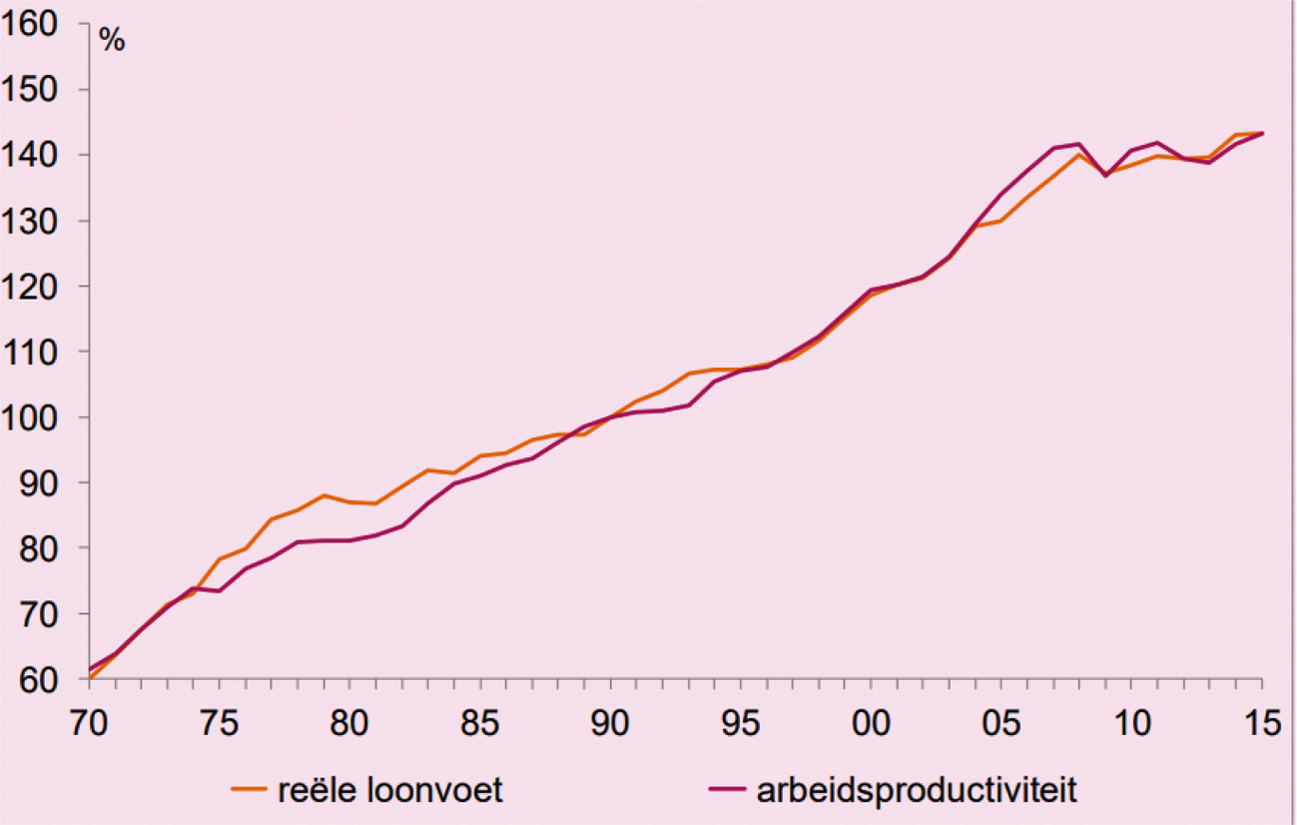
Figuur 2: ontwikkeling reële loonvoet en arbeidsproductiviteit marktsector 1996–2020 in indexcijfers 1995 = 100
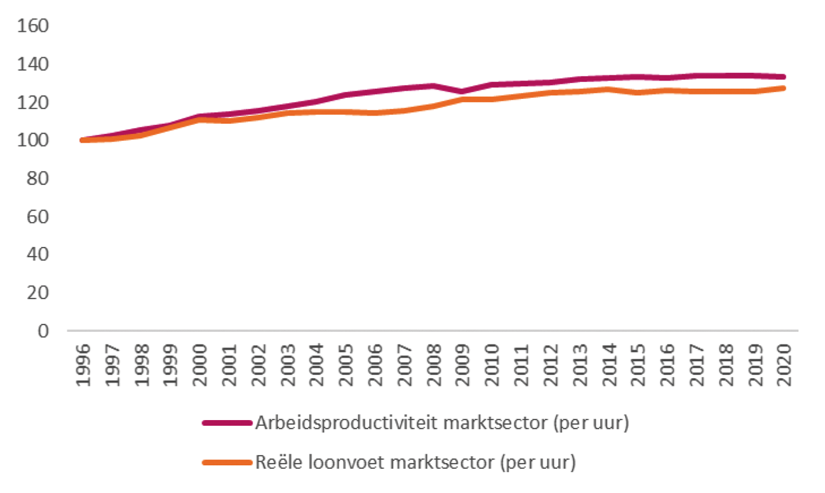
In de figuur is te zien dat de ontwikkeling van de reële loonkosten nog steeds de ontwikkeling van de productiviteit volgt. Tegelijkertijd is vóór de financiële crisis een verschil ontstaan dat in de periode tot 2020 niet is goedgemaakt, maar ook niet groter is geworden.
In deze bevindingen ziet het kabinet met name een noodzaak om de ontwikkeling van de lonen de komende jaren met speciale aandacht te blijven volgen. Aan het einde van deze kabinetsperiode kan dan worden geconcludeerd in hoeverre een eventuele inhaalslag van de lonen alsnog heeft plaatsgevonden. Momenteel kan het kabinet hier nog geen harde conclusie over trekken. Ten eerste heeft ons land in de onderzochte periode bijzondere economische omstandigheden doorgemaakt. Denk aan de kredietcrisis in 2008 en de jaren daarna. En recenter aan de impact van het coronavirus. Gezien deze omstandigheden sluit het kabinet niet uit dat de vertraging waarmee loongroei volgt op een toename van de productiviteit groter is dan we voorheen hebben gezien. Ten tweede speelt een viertal statistische aanpassingen: 1) de sectoren delfstoffen en woningen worden nu tot de marktsector gerekend en in 2014 niet, 2) gerekend is met gewerkte uren, in 2014 met manjaren, 3) in de CBS revisie van 2015 is het bbp omhoog bijgesteld en het aantal gewerkte uren omlaag en 4) de definitie van de arbeidsinkomensquote is in 2017 gewijzigd. Deze aanpassingen hebben invloed op de bevindingen. De omvang van die invloed is momenteel niet bekend. Het in beeld krijgen van deze omvang vergt nader onderzoek.
Sommige lonen zijn hoger dan andere. Dat ziet het kabinet niet zonder meer als een probleem. Wanneer een werknemer meer (maatschappelijke) waarde toevoegt dankzij extra inzet, extra (schaarse) vaardigheden en/of extra verantwoordelijkheid, dan mag daar in mijn optiek een hogere beloning tegenover staan. Kortom: inzet en prestaties mogen lonen.
Drie vormen van verschillen in lonen ziet het kabinet wel als een probleem:
1. Verschillen in lonen die een gevolg zijn van discriminatie. Discriminatie op basis van godsdienst, levensovertuiging, politieke gezindheid, ras, geslacht of op welke grond dan ook is verboden. Binnen ondernemingen en andere organisaties kan niettemin helaas discriminatie plaatsvinden.
Los van lonen kan het ook gaan om bijvoorbeeld aannamebeleid of het toekennen van promoties. Ondernemingsraden hebben een wettelijke rol om te waken tegen discriminatie en om gelijke behandeling te bevorderen.4 Onderzoeken zoals dat van de OESO geven een beeld van de seksesegregatie op de arbeidsmarkt. Of sprake is van (belonings)discriminatie kan uitsluitend op het niveau van het bedrijf/organisatie worden vastgesteld. Op dat niveau pakt het kabinet discriminatie ook aan. Met het Actieplan Arbeidsmarkt-discriminatie zet het kabinet in op bewustwording, op onderzoek en op handhaving. Dit laatste gebeurt onder andere middels het wetsvoorstel «toezicht gelijke kansen bij werving en selectie».
2. Verschillen in lonen tussen mannen en vrouwen, los van verboden loondiscriminatie. Deze verschillen hebben meerdere oorzaken. In het emancipatiebeleid werkt het kabinet aan een meer gelijke positie van vrouwen en mannen op de arbeidsmarkt. Voor het kabinet staat voorop dat mensen vrije en bewuste keuzes moeten kunnen maken over hun werkzame leven. Het samenspel van het Nederlandse stelsel en de Nederlandse cultuur maakt dat niet voor iedereen vanzelfsprekend.5 Zo is werken in deeltijd, vooral voor vrouwen, soms een automatisme. Dit kan de carrièrekansen van vrouwen langdurig nadelig beïnvloeden. De inzet van het kabinet is dan ook om gelijke kansen te bevorderen en het gemakkelijker te maken om arbeid en zorg te combineren. Bijvoorbeeld door de druk op jonge gezinnen te verlichten.
3. Verschillen in lonen die een gevolg zijn van marktmacht van werkgevers. Verderop in deze brief – bij de bevindingen van de OESO en in mijn appreciatie van die bevindingen – ga ik verder in op deze vorm van verschillen in lonen.

Bevindingen van de OESO

Loonongelijkheid is in Nederland gemiddeld...
Vergeleken met de rest van de OESO-landen is de omvang van verschillen in lonen in Nederland gemiddeld. Zie figuur 3. Zweden, Denemarken en Duitsland zijn landen met kleinere verschillen. Landen als de VS, Canada en Japan kennen grotere verschillen tussen lonen.
Figuur 3: loonspreiding in Nederland en andere OESO landen (bron: OESO)
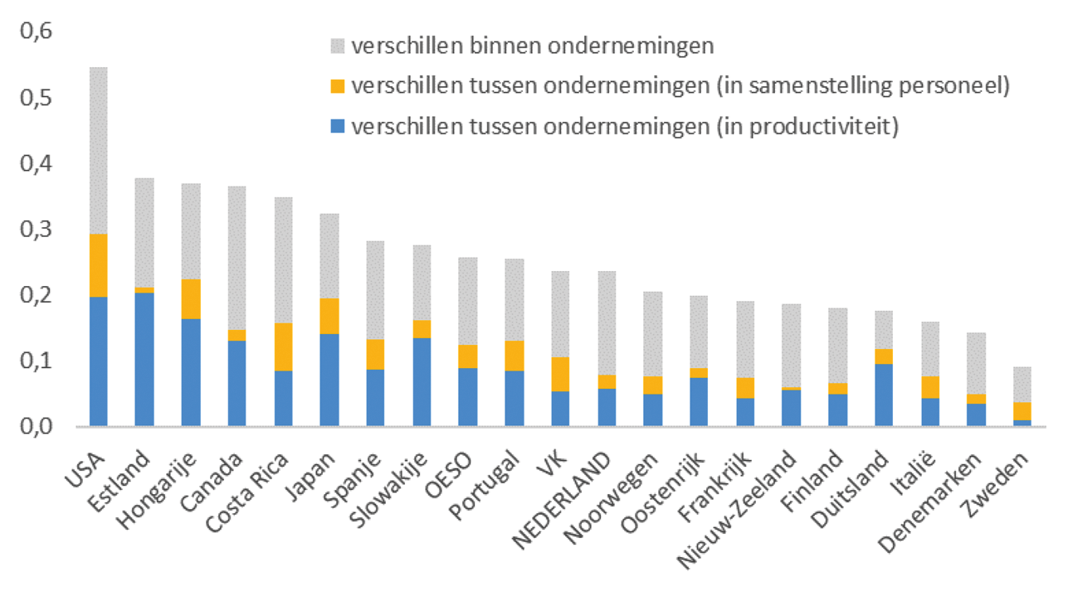

...en verklaarbaar uit verschillen tussen en binnen ondernemingen
Verschillen in lonen in Nederland worden volgens de OESO voor 2/3e deel verklaard door verschillen binnen ondernemingen. Hier gaat het om verschillen tussen werknemers zoals opleiding, vaardigheden, ervaring, motivatie en verantwoordelijkheden. Bijvoorbeeld: wanneer mensen met bepaalde kenmerken – zoals mensen die schaarse IT-vaardigheden hebben – meer beloond worden dan andere werknemers in dezelfde onderneming, dan levert dit verschillen op binnen die onderneming. Dergelijke verschillen dragen bij aan de totale loonongelijkheid.
Het resterende 1/3e deel van verschillen tussen lonen wordt verklaard door verschillen tussen ondernemingen. Zo zijn sommige ondernemingen relatief productief, terwijl andere ondernemingen qua productiviteit achterblijven. Bij een productievere onderneming krijgt een werknemer een hoger loon dan diezelfde werknemer bij een minder productieve onderneming zou ontvangen.6 De OESO spreekt van een bedrijfsspecifieke loonbonus. Een ander verschil tussen ondernemingen ligt in het feit dat ondernemingen met gemiddeld hogere lonen doorgaans ook hoger opgeleid en meer ervaren werkenden in dienst hebben. Deze samenstelling van het personeelsbestand draagt in Nederland slechts beperkt bij aan totale verschillen in lonen.
In andere OESO landen verklaren verschillen tussen en binnen ondernemingen gemiddeld ieder de helft van verschillen in lonen. In Nederland spelen verschillen tussen ondernemingen dus een kleinere rol dan elders. Volgens de OESO kan dit komen doordat centrale loonvorming, zoals de Nederlandse collectieve arbeidsovereenkomsten (cao’s), de loonverschillen tussen ondernemingen beperkt. De OESO noemt als andere mogelijke verklaring dat Nederlandse werknemers vergeleken met werknemers in andere landen eenvoudiger vrijwillig van baan kunnen wisselen wanneer zij in een andere baan beter kunnen verdienen.

Ondernemingen in Nederland hebben marktmacht
In 13 landen die de OESO heeft geanalyseerd geven werkgevers gemiddeld 15% van een eventuele productiviteitsvoorsprong door aan werknemers in de vorm van een bedrijfsspecifieke loonbonus. De OESO ziet dit doorgeven als een indicatie van marktmacht van werkgevers. Minder productieve ondernemingen kunnen immers lagere lonen betalen dan meer productieve ondernemingen zonder werknemers te verliezen.7
De redenering van de OESO loopt als volgt. De OESO constateert dat lonen hoger zijn bij relatief productieve bedrijven, terwijl identieke werknemers bij minder productieve bedrijven een lagere beloning ontvangen. Dit roept vragen op. Waarom eisen de werknemers van minder productieve bedrijven niet de beloning die zij bij meer productieve bedrijven zouden krijgen? En als zij die hogere beloning bij minder productieve bedrijven niet kunnen krijgen, waarom vertrekken zij dan niet naar een meer productieve werkgever?
Het antwoord op deze vragen zoekt de OESO in drempels voor vrijwillige mobiliteit van werknemers. Deze drempels weerhouden werknemers ervan om vrijwillig over te stappen naar een andere werkgever. Ook als men bij een andere werkgever meer kan verdienen. Aan deze drempels ontlenen werkgevers volgens de OESO een vorm van marktmacht. Die marktmacht stelt werkgevers in staat om lagere lonen te betalen dan andere werkgevers, zonder (al te veel) werknemers te verliezen.
Voor Nederland schat de OESO dat 8% van de productiviteitsvoorsprong wordt doorgegeven. Dat is half zo veel als het gemiddelde van de andere landen. In de ogen van de OESO betekent dit dat werknemers in Nederland – vergeleken met elders – beperkte drempels ervaren voor het vrijwillig wisselen van baan. En dus dat werkgevers in Nederland minder marktmacht ontlenen aan die drempels.8

Lonen van vrouwen zijn in Nederland lager dan lonen van gelijk gekwalificeerde mannen
De OESO rapporteert dat nog steeds significante loonverschillen bestaan tussen gelijk gekwalificeerde mannen en vrouwen. Ongeveer driekwart van deze loonverschillen bestaan uit verschillen binnen ondernemingen. De wijze van loonvorming van ondernemingen speelt hier een belangrijke rol bij. Verschillen nemen meestal toe tijdens de beginfase van de carrière van vrouwen vanwege het moederschap. Dit weerspiegelt in belangrijke mate de verschillen tussen mannen en vrouwen als het gaat om mobiliteit tussen en binnen ondernemingen en de rol van onderbrekingen van de loopbanen van vrouwen binnen ondernemingen. Het is daarom van belang de doorstroom van vrouwen tot goedbetaalde ondernemingen en goedbetaalde banen binnen ondernemingen te bevorderen.
In 11 landen die de OESO heeft geanalyseerd bestaat gemiddeld 1/9e deel van het verschil in loon tussen mannen en vrouwen uit verschillen in beloning voor werk van gelijke waarde. Dit deel van de verschillen kan de OESO niet verklaren middels achtergrondkernmerken zoals het aantal gewerkte uren, taken en verantwoordelijkheden, vaardigheden en werkervaring.
Dit duidt volgens de OESO op factoren die met het onderzoek niet zijn meegenomen, zoals mogelijk minder onderhandelen door vrouwen en/of mogelijke discriminatie door werkgevers. In Nederland schat de OESO echter dat het verschil in uurloon tussen mannen en vrouwen zo goed als geheel valt te verklaren op basis van taken en verantwoordelijkheden.

Appreciatie van de bevindingen
De publicatie van de OESO laat zien dat Nederland het wat loongelijkheid beter doet dan andere OESO-landen. De spreiding van lonen in ons land is in internationaal opzicht gemiddeld. En verschillen tussen lonen in Nederland zijn goed te verklaren op basis van verschillen tussen ondernemingen en tussen werkenden. De loonverschillen binnen ondernemingen zijn bovendien in belangrijke mate verdedigbaar, omdat ze een gevolg zijn van verschillen gewerkte uren, verantwoordelijkheden en werkervaring.
De bevinding van de OESO dat geslacht geen noemenswaardige factor is in het niveau van lonen in Nederland is een positief signaal. Bij deze bevinding horen volgens het kabinet echter twee kanttekeningen.
Ten eerste komt de bevinding niet geheel overeen met de monitor loonverschillen die het CBS tweejaarlijks uitbrengt. Volgens de laatste CBS monitor (cijfers 2018) ontvangen Nederlandse mannen – ook na correctie voor achtergrondkenmerken – hogere lonen dan vrouwen.9 In het bedrijfsleven liggen de lonen van mannen volgens het CBS 7% hoger en bij de overheid 4% hoger. Dat de OESO en het CBS op verschillende uitkomsten uitkomen heeft waarschijnlijk te maken met verschillen in de gehanteerde methodiek en gebruikte data. Uit andere recente cijfers van het CBS blijkt dat het gemiddelde uurloon van vrouwen (ongecorrigeerd) nog steeds 13% lager ligt dan het gemiddelde uurloon van mannen.10
Ten tweede corrigeert de OESO voor factoren die een gevolg kunnen zijn van ongelijke loopbaankansen van vrouwen. Denk aan het aantal gewerkte uren, taken en verantwoordelijkheden, vaardigheden en werkervaring. Het feit dat deze factoren loonverschillen tussen mannen en vrouwen kunnen verklaren laat onverlet dat het kabinet ongelijke loopbaankansen als een probleem ziet. Het kabinet moedigt vrouwen en andere mensen die in deeltijd werken op om het aantal uren dat zij werken uit te breiden. Dit kan ook bijdragen aan het vergroten van de economische zelfstandigheid van vrouwen.
Het feit dat werknemers met identieke kenmerken bij verschillende werkgevers verschillende lonen kunnen verdienen, ziet de OESO dat als een indicatie dat werkgevers over enige mate van marktmacht beschikken. Het kabinet volgt deze interpretatie van de OESO. Tegelijkertijd onderkent het kabinet dat ook andere perspectieven op deze bevindingen mogelijk zijn. Zo noemt de OESO de econoom Pissarides. Hij waardeert het positief dat relatief productieve bedrijven hun hogere productiviteit doorgeven aan werknemers in de vorm van hogere lonen. Evenzo kan men betogen dat de herallocatie van werknemers over werkgevers een geleidelijk proces is. Men kan immers niet van werknemers verwachten dat zij van de ene op de andere dag massaal van minder productieve werkgevers (met relatief lage lonen) overstappen naar meer productieve werkgevers (met hogere lonen). Tot slot is de vraag of marktmacht vooral of uitsluitend speelt bij minder productieve werkgevers. Indien meer en minder productieve werkgevers in dezelfde mate over marktmacht beschikken, dan lijkt marktmacht een minder geschikte verklaring voor loonverschillen tussen bedrijven.
Het kabinet ziet marktmacht van werkgevers als ongewenst. Deze marktmacht kan maken dat werken voor een deel van de werkenden minder loont. En dat werknemers minder delen in de baten van economische groei dan kapitaalverschaffers. Het kabinet vindt het positief dat de marktmacht van werkgevers in Nederland minder groot is dan in andere landen.
Het Centraal Planbureau heeft in 2020 onderzoek gedaan naar deze marktmacht in Nederland.11 In dat onderzoek wees het Centraal Planbureau vier potentiële bronnen aan waar ondernemingen marktmacht aan zouden kunnen ontlenen. Het betreft:
1. Instituties. Hier gaat het om beleid en andere instituties zoals afspraken tussen werkgevers en vakbonden. Als deze instituties het minder aantrekkelijk maken voor werknemers om (vrijwillig) naar een andere baan of werkgever te bewegen, dan kunnen werkgevers daar marktmacht aan ontlenen.
2. Voorkeuren van werkenden. Bijvoorbeeld ten aanzien van de inhoud van het werk, locatie, werktijden, geboden autonomie en andere kenmerken van een organisatie. Verschillen in voorkeuren maken dat een werknemer het pakket van voorwaarden en omstandigheden dat bij een baan hoort niet zo maar zal opgeven wanneer een andere baan gepaard gaat met een hogere beloning.
3. Fricties op de arbeidsmarkt. Het kan zijn dat werknemers niet genoeg informatie hebben over vacatures. En dat solliciteren en het vinden van een goede match tijd en energie kost. Dit soort fricties maakt dat het niet eenvoudig is om snel een gelijkwaardige baan te vinden.
4. Concentratie van arbeidsmarkten. Wanneer relatief weinig werkgevers in een regio of segment van de arbeidsmarkt actief zijn, dan kunnen zij tot op zekere hoogte opereren zonder het risico dat werknemers overstappen naar de concurrent.
Welk aandeel bovengenoemde bronnen hebben in het veroorzaken van de marktmacht die ondernemingen hebben op de Nederlandse arbeidsmarkt staat niet vast.

Aanbevelingen van de OESO met reactie van het kabinet
De meeste aanbevelingen van de OESO zijn in lijn met de Nederlandse praktijk. Voor een aantal aanbevelingen onderneemt het kabinet aanvullende inspanningen. Per aanbeveling licht ik de stand van zaken hieronder toe.

De OESO pleit voor beleid gericht op productiviteit van ondernemingen...
Om loonongelijkheid tegen te gaan ziet de OESO de noodzaak om naast beleid gericht op werkenden (bv. scholing en leven lang ontwikkelen) ook beleid te voeren gericht op ondernemingen. Een eerste component van dat bedrijfsgerichte beleid bestaat wat de OESO betreft uit beleid dat ondernemingen helpt om eventuele achterstanden in productiviteit in te halen.

Reactie kabinet:
De inzet van het kabinet is gericht op het creëren van randvoorwaarden voor productief ondernemerschap. Zoals een goed opgeleide bevolking en vrije toetreding op markten voor het leveren van producten en diensten. Bij deze randvoorwaarden hoort ook het proces van «creatieve destructie». Dat houdt in dat relatief productieve, innovatieve bedrijvigheid na verloop van tijd in de plaats komt van dat relatief minder productieve economische activiteiten.
Met het bedrijvenbeleid zorgt het Ministerie van Economische Zaken en Klimaat ervoor dat bedrijven kunnen floreren en tevens hun bijdrage kunnen leveren aan de brede welvaart van onze samenleving. De maatschappelijke bijdrage van bedrijven bestaat uit het bieden van o.a. werk, inkomen en innovatieve toepassingen die de kwaliteit van ons leven vergroten of oplossingen zijn voor maatschappelijke uitdagingen. Nederland behoort tot de mondiale top van de meest dynamische en concurrerende kenniseconomieën in de wereld en is ook één van de landen met de hoogste arbeidsproductiviteit ter wereld. Door innovatie en ondernemerschap te bevorderen draagt het bedrijvenbeleid bij aan onze welvaartsgroei en het behouden van deze toppositie. Voor meerdere landen zijn aanwijzingen gevonden dat een deel van de bedrijven een groeiende achterstand in productiviteit heeft op koploperbedrijven in hun sector. In Nederland blijkt hier echter geen sprake van te zijn, zo constateerde het CPB in 2018 in de notitie «Koplopers en volgers: geen divergentie in Nederland».

...voor beleid dat vrijwillige baanmobiliteit bevordert...
Een tweede component van het bedrijfsgerichte beleid dat de OESO aanbeveelt is gericht op het reduceren van marktmacht van bedrijven. De voorkeursroute is wat de OESO betreft het bevorderen van vrijwillige baanmobiliteit met het wegnemen van «vermijdbare drempels». Dat zou de allocatie van arbeidskrachten over ondernemingen verbeteren en tegelijkertijd verschillen in lonen verkleinen.
Als concrete voorbeelden noemt de OESO:
• Wegnemen van wettelijke en contractuele barrières voor mobiliteit. Als voorbeelden noemt OESO bescherming van beroepen en het concurrentiebeding.
• Aanmoedigen van leven lang ontwikkelen en publieke loopbaanbegeleiding uitbreiden van werklozen naar werkenden in gesubsidieerde en niet-standaard banen (zoals zelfstandigen), naar mensen met een gebrek aan schaarse vaardigheden en naar mensen in kansarme regio’s
• Bevorderen van verhuisgedrag en ondersteunen van telewerken.

Reactie kabinet:
Mensen die vrijwillig willen veranderen van baan zijn in de eerste plaats gebaat bij een goed werkende en transparante arbeidsmarkt. Het kabinet zet zich daar voor in. In het coalitieakkoord is afgesproken om de overgang van werk-naar-werk en van uitkering-naar-werk te stimuleren. Onderdeel hiervan zijn instrumenten voor om- en bijscholing die de overstap naar tekortberoepen ondersteunen. Opgedane ervaringen met de regionale mobiliteitsteams in de coronacrisis worden hierbij betrokken. Deze uitwerking zal de komende tijd intensieve afstemming met partijen vergen. Komende zomer zal ik uw Kamer informeren over de contouren van de vormgeving van de arbeidsmarktinfrastructuur.
Bescherming van beroepen komt voor een belangrijk deel voort uit internationale verplichtingen. Daarnaast heeft Nederland de mogelijkheid om zelf regels te stellen aan de uitoefening van bepaalde beroepen. Voorstellen voor nieuwe eisen van beroepsreglementering beoordeelt het kabinet kritisch. Restricties aan de uitoefening van een beroep verhogen immers de regeldruk voor bedrijven, verminderen het aantal potentiële beoefenaars en beperken de beroepsmobiliteit. Dit kan leiden hogere werkloosheid en prijsopdrijvende effecten. De wijze van beoordeling van nieuwe voorstellen voor beroepeglementering is beschreven in het «nationaal actieplan gereglementeerde beroepen» (Kamerstuk 24 036, nr. 409). Uitgangspunt van de Europese Richtlijn Gereglementeerde beroepen is dat andere lidstaten eveneens terughoudendheid betrachten bij het aan banden leggen van de toegang tot een bepaald beroep. Dit is onder meer van belang voor Nederlandse werkenden die hun beroep in een andere lidstaat willen uitoefenen.
Het concurrentiebeding vormt een contractuele barrière voor mobiliteit die al langer de aandacht heeft van het kabinet. Geheel vermijdbaar is deze barrière in mijn optiek niet, omdat gebruik van het concurrentiebeding werkgevers prikkelt om bedrijfsdebiet op te bouwen dat maatschappelijk nuttig is en dat men zonder concurrentiebeding eenvoudiger zou kunnen verliezen. Dergelijk bedrijfsdebiet bestaat bijvoorbeeld uit kennis, reputatie, goodwill en een netwerk van relaties. Gebleken is echter dat ongeveer 1 op de 3 werkgevers het concurrentiebeding als standaardclausule gebruikt. Waarbij het beding vrij breed over het bedrijf wordt ingezet. Ook bij werknemers bij wie er geen specifieke noodzaak voor is. Het gebruik van het concurrentiebeding blijkt zodoende zodanig breed – naar schatting is 37% van de werknemers gebonden aan een concurrentiebeding – dat het tot een ongerechtvaardigde beperking van de noodzakelijke arbeidsmobiliteit kan leiden. In mijn brief van 25 februari 2022 (Kamerstuk 29 544, nr. 1089) heb ik u geïnformeerd over de stand van zaken, en mijn voornemen tot een aanpassing van het concurrentiebeding uitgesproken.
Op het vlak van Leven lang ontwikkelen (LLO) stimuleert het kabinet dat mensen zich gedurende hun loopbaan ontwikkelen. Dit is aanvullend op wat private partijen doen, zij investeren jaarlijks circa € 3,7 miljard. De overheid biedt onder andere het STAP-budget, met een tegemoetkoming voor scholing tot € 1.000 per aanvraag. STAP staat voor Stimulering Arbeidsmarktpositie. Het STAP-budget staat los van de arbeidsrelatie en is beschikbaar voor iedereen: niet alleen werknemers, ook zelfstandigen en werkzoekenden kunnen hier gebruik van maken. In het coalitieakkoord van dit kabinet is extra budget (4 x € 125 mln) uitgetrokken voor het bevorderen van permanente scholing via leerrechten, wat via het bestaande STAP-budget vormgegeven zou kunnen worden. Verder kunnen werkenden, zelfstandigen en werkzoekenden dit jaar nog kosteloos scholing aanvragen bij de crisisregeling NL leert door met inzet van scholing. Via de regeling NL leert door met inzet van sectoraal maatwerk zijn trajecten mogelijk met ontwikkeladvies, ondersteuning, scholing, evc, naar gelang wat nodig is. Tot slot is er in 2022 wederom € 49 miljoen beschikbaar vanuit de subsidieregeling leren en ontwikkelen in het mkb (SLIM-regeling). Hiermee worden werkgevers in het mkb gestimuleerd om te investeren in de leercultuur.
Indien mensen voor een nieuwe baan moeten verhuizen, is de mobiliteit op de arbeidsmarkt sterk afhankelijk van de beschikbaarheid van een passend woningaanbod. De Minister voor Volkshuisvesting en Ruimtelijke Ordening zal de beschikbaarheid van geschikte woningen verhogen met de bouw van 900.000 woningen tot en met 2030. Daarnaast is het zijn intentie om de toegang tot betaalbare huur- en koopwoningen te verbeteren voor jongeren, starters en personen met middeninkomens. De bescherming van huurders en kopers wordt eveneens verbeterd.

...en voor beleid gericht op loonverschillen tussen mannen en vrouwen
De belangrijkste aanbevelingen van de OESO ten aanzien van loonverschillen tussen mannen en vrouwen zijn:
• maatregelen gericht op de gelijke verdeling van huishoudelijke en zorgtaken tussen mannen en vrouwen, zoals verlofregelingen en kinderopvang.
• het ondersteunen en aanbieden van flexibiliteit, waaronder telewerk en deeltijdwerk, aan alle werknemers, niet alleen (jonge) ouders, kan bijdragen aan het meer toegankelijk maken van goedbetaalde banen voor vrouwen.
• bevorderen dat vrouwen en mannen gelijk betaald worden voor werk van gelijke waarde, o.a. door antidiscriminatie wetgeving, loontransparantiemaatregelen en sociale dialoog.

Reactie kabinet:
De aanbevelingen van de OESO sluiten voor een belangrijk deel aan bij de ambities die het kabinet heeft. Het is van belang dat mensen in staat zijn werk, zorg en vrije tijd te combineren. Op dit moment ligt een besluit bij de Eerste en Tweede Kamer (in het kader van de voorhangprocedure) waarmee het uitkeringspercentage betaald ouderschapsverlof, vanaf het moment van inwerkingtreding van de Wet betaald ouderschapsverlof per 2 augustus 2022, wordt verhoogd van 50 naar 70 procent. Daarmee wordt het voor ouders aantrekkelijker betaald ouderschapsverlof op te nemen. De aanpassing van de Wet arbeid en zorg maakt bovendien dat ouders, die na afloop van het verlof terugkeren, profiteren van elke verbetering van arbeidsvoorwaarden waarop zij aanspraak hadden kunnen maken indien zij het verlof niet hadden genoten. Tevens maakt het kabinet het aantrekkelijker voor ouders om werk en zorg te combineren door de vergoeding van de kinderopvang te verhogen en deze direct uit te keren aan kinderopvanginstellingen.
Telewerken, ofwel thuiswerken, is door het coronavirus in een strooersnelling gekomen. Voor veel mensen is inmiddels sprake van hybride werken waarbij het soort taak bepalend is voor de keuze van de locatie van de werkplek. Hybride werken waar dat kan vindt het kabinet een positieve ontwikkeling. Het brengt voordelen mee voor werknemers en werkgevers, draagt bij aan het bereiken van maatschappelijke doelen en past in een moderne cultuur, waarbij we van een aanwezigheidscultuur gaan naar outcomegericht werken en vertrouwen. Met de brief over hybride werken van 20 juni jl. heeft het kabinet gereageerd op de aanbevelingen uit het SER-advies hybride werken en gaf het kabinet een aanzet voor een gestructureerde concrete aanpak in de vorm van de Agenda voor de toekomst van hybride werken.
Verder wordt gewerkt aan het verkleinen van beloningsverschillen tussen mannen en vrouwen. Een brede aanpak op meerdere terreinen is hierbij van belang, omdat beloningsverschillen door vele aspecten worden veroorzaakt en mede samenhangen met de ongelijke positie van vrouwen op de arbeidsmarkt. Ook controle op loonverschillen is relevant als het gaat om het verkleinen van beloningsverschillen tussen mannen en vrouwen. Voor het verbeteren van de controle op loonverschillen zal in ieder geval het Europese Richtlijnvoorstel loontransparantie dat op dit moment in Europa wordt behandeld worden gevolgd. Vooruitlopend op besluitvorming over genoemd richtlijnvoorstel beziet het kabinet welke beleidsmaatregelen nog meer in aanmerking komen voor opname in een brede aanpak van loonverschillen.

Tot slot
De publicatie van de OESO laat zien dat Nederland het wat loonongelijkheid beter doet dan andere OESO-landen. Dat vindt het kabinet positief. In deze brief heb ik ook aangegeven dat het kabinet verschillen in lonen in bepaalde gevallen als een probleem ziet. Op die punten kan het nog beter. Daar werkt het kabinet aan, bijvoorbeeld als het gaat om hervorming van de regels rond het concurrentiebeding. Tevens ben ik van plan om in lijn met de aanbeveling van de OESO te onderzoeken welke instituties belemmeringen vormen voor vrijwillige mobiliteit en in hoeverre deze instituties vermijdbaar zijn. Wanneer hier meer over bekend is, zal ik uw Kamer informeren.
De Minister van Sociale Zaken en Werkgelegenheid,
C.E.G. van Gennip

1 De oorspronkelijke engelstalige titel luidt «The role of firms in wage inequality».
2 Centraal Planbureau (2014). Centraal Economisch Plan 2014, pagina 51.
3 De loonvoet bestaat uit lonen en sociale lasten, reëel gemaakt met de voor bedrijven relevante prijs toegevoegde waarde. Op de groei van de loonvoet in het jaar 2020 is 3,6%-punt in mindering gebracht om te corrigeren voor het effect van de loonkostensubsidies van de tijdelijke Noodmaatregel Overbrugging Werkgelegenheid (NOW).
4 De digitale Handreiking gelijke beloning van mannen en vrouwen van de Stichting van de Arbeid bevat handvatten voor ondernemingsraden, werkgevers en werknemers.
5 Kamerstuk 29 544, nr. 1006.
6 De OESO vergelijkt dus het loon van werknemers met vergelijkbare kenmerken. En corrigeert daartoe voor verschillen tussen werknemers. Los van verantwoordelijkheden die werknemers dragen houdt de OESO geen rekening met wat voor werk zij verrichten. Om die reden komt het uitgangspunt «gelijk loon voor gelijk werk» in deze reactie van het kabinet niet aan de orde.
7 Onder marktmacht wordt verstaan dat werkgevers zich tot op zekere hoogte onafhankelijk kunnen gedragen van arbeidskrachten en van andere werkgevers waarmee zij om die arbeidskrachten concurreren. De OESO formuleert dit in de studie zo: «ondernemingen profiteren van een zekere mate van loonvormingsmacht in die zin dat loonverschillen tussen hen niet onmiddellijk worden geneutraliseerd door concurrentie tussen ondernemingen die perfect mobiele werknemers in dienst nemen.»
8 Deze bevinding komt mogelijk contra-intuïtief over. Hebben werkgevers niet juist meer marktmacht als zij minder doorgeven aan werknemers? Het antwoord is: nee. In de (theoretische) situatie waarin marktmacht volledig afwezig zou zijn betalen alle werkgevers immers dezelfde lonen voor vergelijkbare werknemers. Ongeacht hoe productief zij mensen in hun onderneming inzetten. Minder productieve bedrijven zijn in deze situatie gedwongen om ook marktconforme lonen te betalen. Doen zij dat niet, dan verliezen ze personeel. En riskeren ze – uiteindelijk – een faillissement. Anders gezegd: de 8% die de OESO vindt voor Nederland betekent niet dat hoogproductieve ondernemingen meer van hun productiviteit zouden moeten doorgeven aan werknemers. De bevinding suggereert vooral dat de minder productieve ondernemingen momenteel lager dan marktconforme lonen betalen. En dat in ieder geval deze minder productieve ondernemingen hogere lonen zouden moeten betalen dan ze nu doen.
9 CBS (2020), Monitor loonverschillen mannen en vrouwen, 2018, zie bijlage bij Kamerstuk 27 099, nr. 23.
10 CBS (2022), De arbeidsmarkt in cijfers 2021.
11 CPB-notitie Marktmacht op de Nederlandse arbeidsmarkt. September 2020.

